КАК ЖЕ УБЕРЕЧЬ ДЕТЕЙ ОТ ЭТОГО ЗЛА?

Лучший путь – это сотрудничество с Вашим взрослеющим ребенком.

- Учитесь видеть мир глазами ребенка. Для этого полезно вспомнить себя в таком же возрасте, свой первый контакт с алкоголем, табаком.
- Умейте слушать. Поймите, чем живет Ваш ребенок, каковы его мысли, чувства.
- Говорите о себе, чтобы ребенку было легче говорить о себе.
- Не запрещайте безапелляционно. Задавайте вопросы. Выражайте свое
мнение.
- Научите ребенка говорить «нет». Важно, чтобы он в семье имел это
право. Тогда ему будет легче сопротивляться давлению людей,
предлагающих наркотические и психоактивные вещества.
- Разделяйте проблемы ребенка и оказывайте ему поддержку.
- Учите ребенка решать проблемы, а не избегать их. Если у него не
получается самостоятельно, пройдите весь путь решения проблемы с
ним вместе.
Социально-психологическое тестирование обучающихся в муниципальных общеобразовательных организациях, направленное на раннее выявление немедицинского потребления наркотических средств и психотропных веществ в 2020 году, пройдет в период с 12 по 16 марта.

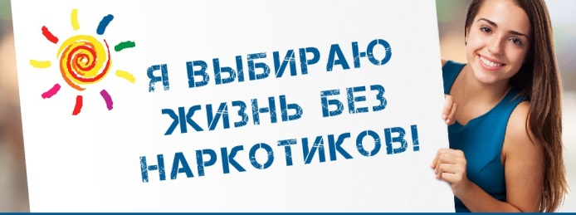

Более подробную информацию о прохождении тестирования Вы можете получить в службе социально-психологического сопровождения Вашей образовательной организации

Департамент образования
Ямало-Ненецкого автономного округа

Памятка для родителей
«О социально-психологическом тестировании в образовательных организациях»

2020 год
-----------------------------------------------------------
-----------------------------------------------------------
Уважаемые родители!

Вы, безусловно, — самые близкие и значимые для ребенка люди. Вы стремитесь быть успешными родителями. Вы испытываете тревогу и беспокойство за будущее и настоящее своего ребенка.
Это нормальные эмоции, они заставляют действовать, своевременно прояснять то, что Вас беспокоит.
Здоровье ребенка – самое большое счастье для родителей. Но, к сожалению, все больше и больше подростков начинают употреблять табак, алкоголь и наркотические вещества.

-----------------------------------------------------------
-----------------------------------------------------------

Родителям, как правило, бывает сложно обнаружить ранний опыт употребления наркотических веществ ребенком, пока употребление еще не переросло в необратимую стадию – болезнь, пока не сформировалась зависимость.

В окружающем мире, к сожалению, слишком много соблазнов, чтобы успокаивать себя соображениями вроде: «С моим ребенком такого случиться не может».
Помните! Чем раньше Вы заметите неладное, тем легче будет справиться с бедой.
Участие в социально-психологическом исследовании поможет Вам снять необоснованные подозрения в употреблении наркотиков, выявить скрытые тенденции нарушений поведения, поможет не упустить время и оказать помощь своему ребенку.
Тестирование может дать шанс предотвратить развитие наркотической зависимости на ранней стадии употребления наркотиков.

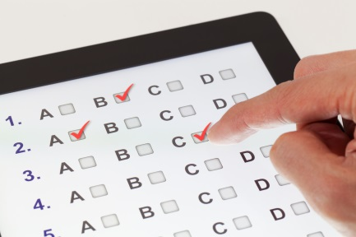

Социально-психологическое тестирование (далее – тестирование) носит, прежде всего, профилактический характер, и призвано удержать молодежь от первых "экспериментов" с наркотиками.

Тестирование не предполагает постановки какого-либо диагноза Вашему ребенку.
Задача тестирования – выявить у детей личностные (поведенческие, психологические) особенности, которые при определенных обстоятельствах могут стать (или уже стали) значимыми факторами риска употребления наркотических и психоактивных веществ.
Полученные результаты носят прогностический, вероятностный
характер. В обобщенном виде они будут использованы при планировании профилактической работы, как в образовательной организации, так и в округе в целом.

Акцентируем Ваше внимание, что социально-психологическое тестирование является анонимным.

